A arquitetura de Von Neumann

Uma breve explicação sem complicação

Introdução
No início da computação, não havia o conceito de programa armazenado, isto é, que não existia um computador com vários programas e sim uma máquina que era projetada para executar uma determinada função. Com a necessidade de armazenar e executar programas em uma máquina, foi feito o desenvolvimento uma arquitetura capaz de fazer o mesmo, que posteriormente seria conhecida como Arquitetura de Von Neumann.

História
Em 1942, foi iniciado o projeto do Computador IAS, que tinha como casa o Instituto de Estudos Avançados de Princeton e tinha como objetivo construir o primeiro computador eletrônico do mundo. O diretor do projeto era um professor de matemática chamado John Von Neumann, um notável acadêmico nascido em 1903 na cidade de Washington, D.C. que contribuiu em diversas áreas da matemática, como: na teoria dos conjuntos e na mecânica quântica.
Um ano após o término da segunda guerra mundial, Neumann escreveu um relatório sobre o Computador IAS, que posteriormente cunharia o termo Arquitetura de Von Neumann.

A Arquitetura
Ela é composta por três grandes pilares:
- Unidade de Processamento Central
- Sistema de memória
- Sistema de entrada e saída

1. Unidade de Processamento Central (CPU)
É a composição de registradores, da unidade de controle (UC), a unidade de lógica aritmética (ULA) e o contador de programa.
- Registradores: São memórias temporárias que existem dentro da CPU de altíssima velocidade
- Unidade de Controle (UC): É a unidade responsável por buscar as instruções na memória principal e classificar o tipo das mesmas.
- Unidade Lógica Aritmética (ULA): Unidade responsável por fazer as operações booleanas e aritméticas.
- Contador de Programa (PC): É responsável por avisar à UC qual é a próxima instrução a ser buscada e executada.

2. Sistema de Memória Principal
Unidade que armazena os dados e os códigos do programa.

3. Entrada/Saída
Unidade que é responsável por pegar os dados de entradas e mostrar os resultados de saída do programa.
Abaixo, têm-se o diagrama mostrando a arquitetura de Von Neumann de forma simples.
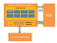
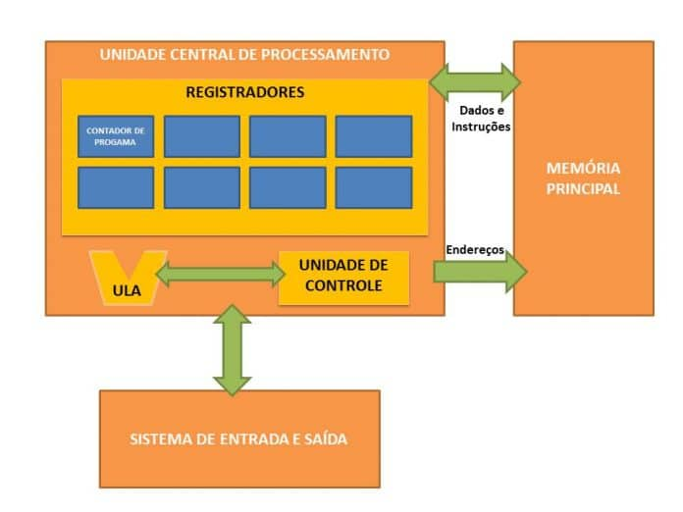

Ciclo de execução de um programa
- O Contador de Programa é utilizado pela Unidade de Controle para determinar qual e onde está a próxima instrução.
- A Unidade de Controle busca a instrução do programa na Memória Principal.
- Será feita a decodificação da instrução para uma linguagem na qual a ULA possa interpretar
- Os dados requeridos são transferidos da memória e alocados nos registradores da CPU.
- A Unidade de Lógica Aritmética executa a instrução e coloca os resultados na memória ou nos próprios registradores.

O Gargalo de Von Neumann
O gargalo de Von Neumann está no canal de transmissão entre a CPU e a memória, pois a memória não consegue trabalhar em frequências tão altas quanto a CPU, fazendo com que o CPU fique ocioso por um certo tempo.

Conclusão
Alguns computadores ainda hoje utilizam a arquitetura antiga de processamento de instruções, como por exemplo, a calculadora de mesa. Que é feita somente para calcular números, não podendo instalar outro tipo de programa nela.
Todavia, os computadores Desktops, Notebooks, Smartphones, TVs etc utilizam de arquiteturas derivadas a de Von Neumann, todos eles possuem um CPU, Memória e I/O, mas com algumas diferenças como a separação da memória RAM e a do HD, uma para carregar os programas em execução e outra para salvar os dados e os programas, além de trabalhar em frequências altíssimas comparadas a da época.

